Муниципальное бюджетное дошкольное образовательное учреждение
«Детский сад №348 «Радость»


Паспорт дидактического пособия
«Числовые домики. Счеты»

Образовательная область:
«Познавательное развитие» (ФЭМП)
Возрастная группа: 3- 6 лет

Авторы:
воспитатели высшей квалификационной категории
группы компенсирующей направленности для детей с ЗПР
Андреева Е.В. и Войшева Н.Р.

Новосибирск, 2026
Актуальность | 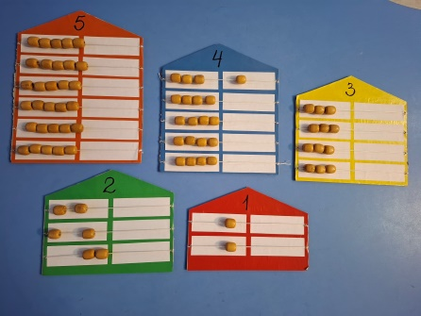  Игра "Числовые домики" подходит для детей старшего дошкольного возраста для изучения цифр, для знакомства с составом числа. Дети начинают понимать, как число может быть образованно из двух чисел. Данная игра помогает детям решать простые примеры на сложение и вычитание.
Цель и задачи | Цель: развитие математических представлений  Задачи: развивать навыки счета, соотнесение цифры количеству предметов;  развивать лексико-грамматический словарь;  развивать умение ориентироваться в пространстве;  закреплять навыки согласования числительного с существительным;  развивать логическое мышление, память, творческое воображение, внимание, речь, мелкую моторику рук.
Материалы | Пособие выполнено из плотного картона, цветной бумаги и деревянных бусин
Описание вариантов игровых заданий | 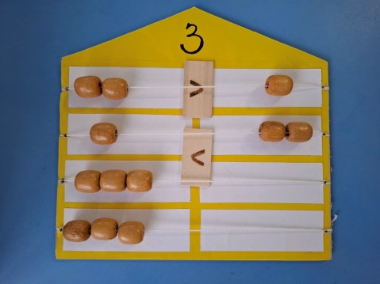  «Больше-меньше» Цель: сформировать у детей умение сравнивать множества предметов по количеству и использовать знаки «больше», «меньше», «равно» в игровой деятельности  «Реши пример»  Цель: закрепить умение выполнять простые  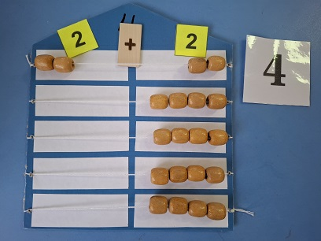  арифметические действия на сложение, тренировать решение примеров  «Соотнесение количества с цифрой» Цель: формировать количественные представления, учить соотносить число с цифрой и количеством  